ДУ «ІНСТИТУТ ЕПІДЕМІОЛОГІЇ ТА ІНФЕКЦІЙНИХ ХВОРОБ
ім. Л.В.ГРОМАШЕВСЬКОГО НАМН УКРАЇНИ»

НАУКОВИЙ ЦЕНТР ГРИПУ ТА ГРІ

Тижневий бюлетень про ситуацію з грипу в Україні
за даними 4 дозорних центрів
(Київ, Дніпро, Одеса, Хмельницький).
9 тиждень 2020 року

Публікується на сайті www.ukrinfluenza.com.ua

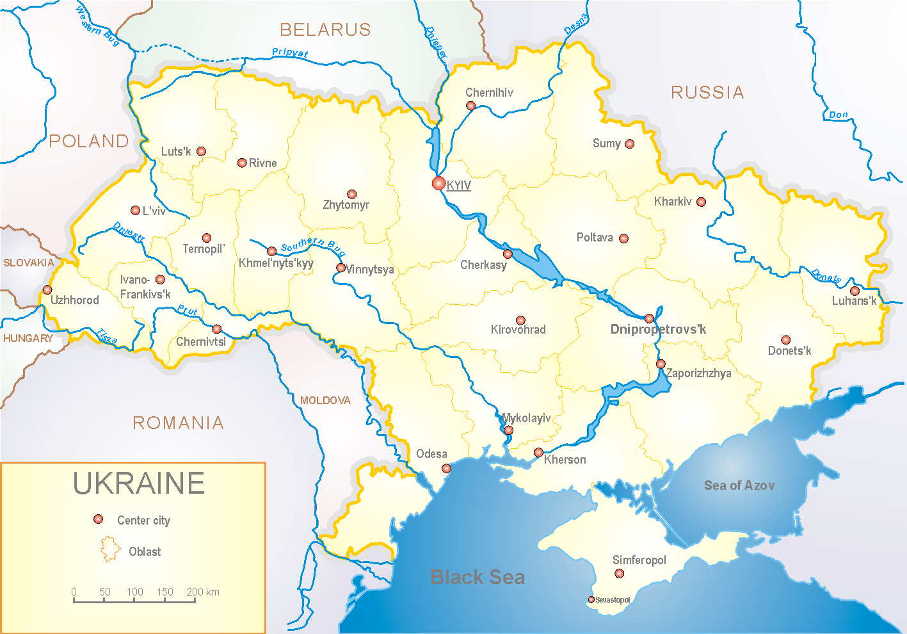
З 2008 року в Україні функціонує система дозорного епіднагляду за грипоподібними захворюваннями (ГПЗ) та тяжкими гострими респіраторними захворюваннями (ТГРЗ). Дозорні центри розташовані у різних географічних зонах країни: в Києві, Дніпро, Одесі та Хмельницькому, які включають 18 дозорних станцій: 10 – стаціонарів та 8 - поліклінік.
За даними системи дозорного епіднагляду за грипом в Україні у 8 поліклініках 4-х дозорних центрів кількість амбулаторних хворих, що відповідають визначенню ГПЗ на 9 тижні (24.02. – 01.03.2020) становила 165 випадків (пок. 15,6 на 100 тис.) приріст рівня захворюваності склав 19,6 %, лабораторно підтверджено 3 випадки вірусу грипу А(Н1)pdm (рис.1).

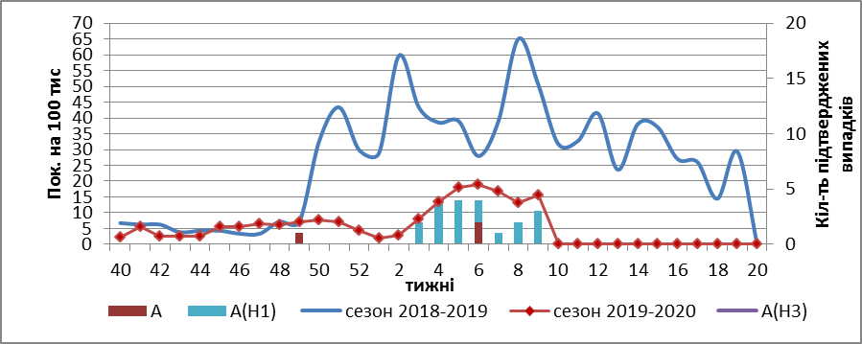

Рис.1. Динаміка реєстрованих випадків, що відповідають визначенню ГПЗ та кількість підтверджених випадків грипу в 4-х дозорних центрах України в сезоні 2019-2020 років.

На 9 тижні 2020 року в 10 стаціонарів 4-х дозорних центрів було госпіталізовано 1165 хворий, що на 3,0 % менше, ніж на минулому тижні. Кількість хворих, що відповідали визначенню ТГРЗ склало 182 випадки (пок. 7,15 на 100 тис.) приріст рівня захворюваності становив 13,8 %. Лабораторно підтверджено 15 випадків вірусу грипу А(Н1)pdm (рис.2).

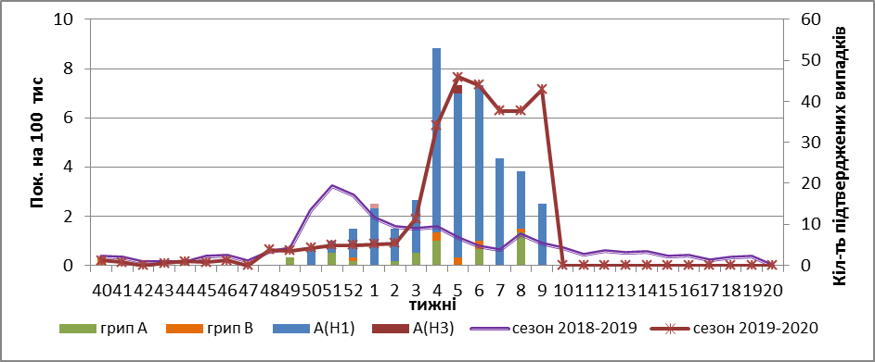
Рис. 2 Динаміка реєстрованих випадків ТГРЗ та кількість лабораторних підтверджень грипу в 4-х дозорних центрах України в сезоні 2019-2020 років.

Питома вага ТГРЗ від загальної кількості госпіталізованих складає 15,6 %
(рис.3).
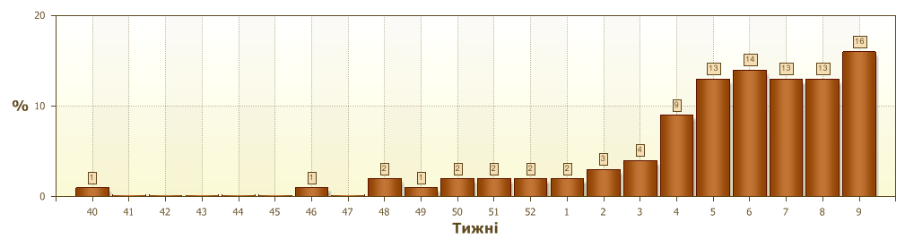
Рис. 3 Питома вага ТГРЗ від загальної кількості госпіталізованих

З 40 по 9 тиждень сезону 2019-2020 рр. методом ПЛР було обстежено 434 зразки від хворих на ГПЗ та ТГРЗ. Всього лабораторно підтверджено 271 (62,4 % ) вірусів грипу, з них: 27 (9,9 %) – грип А (не субтипований), 233 (86,0 %) - грип А(Н1)pdm, 2 (0,7 %) - грип А(Н3), 9 (3,3 %) – вірусів грипу В, з них 6 – грип В/Victoria (рис. 4).

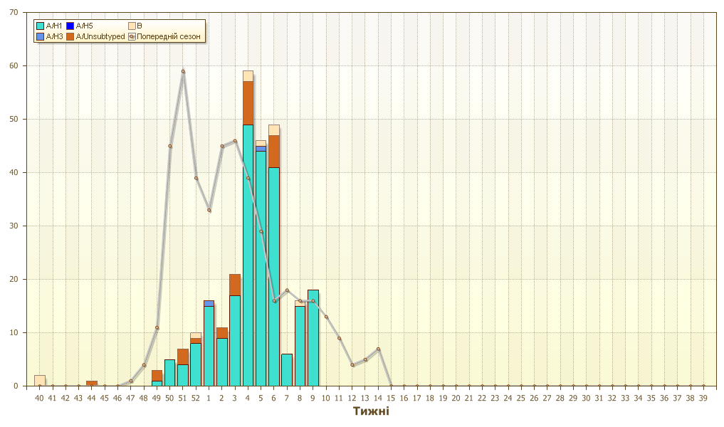
Рис. 4. Кількість підтверджених випадків грипу в ДЦ України.

Отже, відмічається незначний підйом рівнів захворюваності на ГПЗ та ТГРЗ, у порівнянні з показниками минулого тижня. Найбільший відсоток лабораторно підтверджених випадків грипу реєструється серед дитячого населення від 0 до 15 років (73,0 %). Серед циркулюючих вірусів домінує вірус грипу А(Н1)pdm (86,0 %). З початку сезону у стаціонарах ДЦ зареєстровані 3 летальні випадки у віковій групі ˃5 років (у м. Дніпро), 30-64 років (м. Одеса) і віковій групі 65+ (м. Київ).
За даними щотижневого бюлетеня ECDC-ВООЗ, в країнах Європи показники захворюваності на грип знаходяться на фонових рівнях, в деяких відмічаються високі рівні. У більшості (˃ 60,0 %) зразків від пацієнтів з тяжкими формами грипу підтверджено вірус грипу А(Н1)pdm.

Виконавці:
д.мед.н. Міроненко А.П.
к.мед.н. Голубка О.С.

